

Besoins de Bellatable

PPE



Créé le lundi 27 mai 2019 à 09:23

Finalisé le lundi 27 mai 2019 à 23:25

InfoService

Un besoin général est exigé de la part du client, Belletable. L'accès aux différents services indispensables doit être facile, facile voir transparent, ce qui permettra une poursuite des activités de l’entreprise avec une amélioration de la qualité. Belletable demande également l’installation des matériels permettant des matériels et services pour la nouvelle infrastructure réseau.

Pour répondre à ce besoin principal, voici un schéma prévisionnel du réseau de l’agence :



En conséquence il faut des matériels permettant cette réalisation. Voici les équipements :

* 2 fermes de serveurs pour virtualiser tous les services nécessaires.

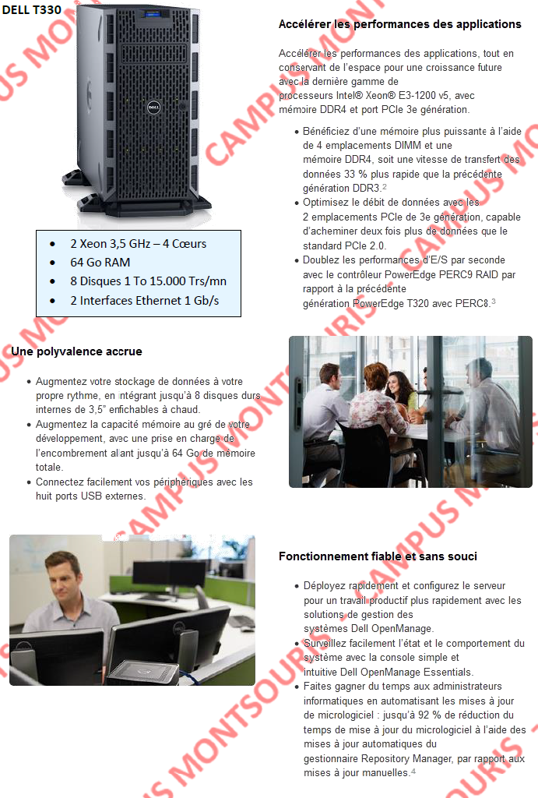

* Des ordinateurs fixes avec écran, clavier et souris pour les employés sur leurs lieux de travail pour les services présents : le magasin, la gestion des stocks, l’accueil et autres.

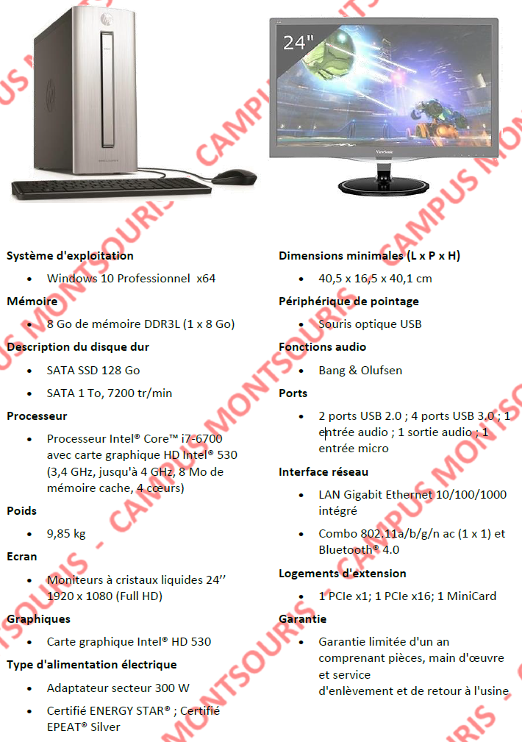

* Des ordinateurs portables notamment pour les commerciaux ainsi que pour le Directeur général et le Directeur marketing.

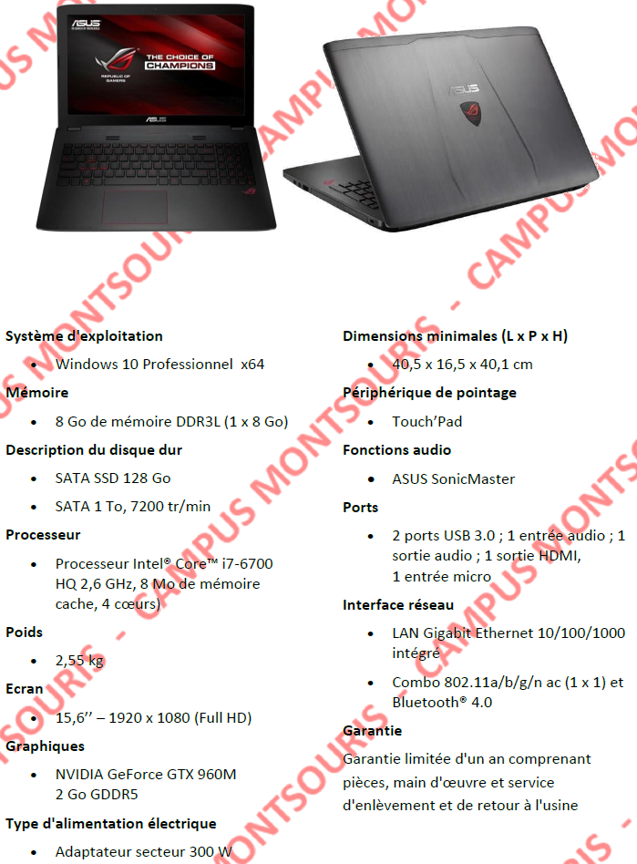

* Des imprimantes performantes qui seront associé à des services différents et ou utilisateurs uniques selon la nécessité pour ainsi par exemple respecter une certaine confidentialité du travail de la personne.
* Un câblage renouvelé dans son intégralité avec l’installation d’une baie de brassage dédiée uniquement à l’informatique.
* Installation d’un routeur et plusieurs commutateurs pour l’organisation des différents réseaux et sous réseaux afin d’améliorer la sécurité de l’infrastructure.

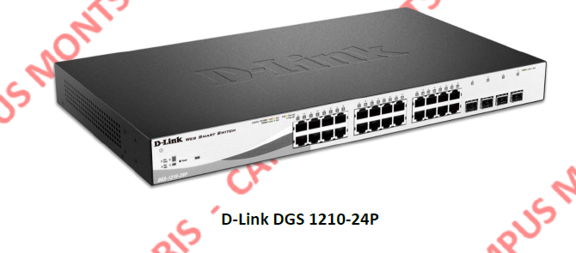

Tous ces matériels sont donc vendus et installé par InfoService, avec toutefois une possibilité de location pour substituer la vente et également permettre le rachat ou le renouvellement de ces matériels totalement ou par tranche (serveurs/matériels ordinateurs fixes/Matériel portable). Cela permettra également une certaine adaptation financière à Belletable pour assouvir leurs besoins.

Belletable souhaite une proposition de réponse à leurs besoins d’ici la première partie du mois de juin. Dans un but démonstratif, il est également demandé l’établissement de cette infrastructure à travers des laboratoires de démonstration grâce notamment à une simulation par machines virtuelles.